DSC 폴더에서 pretrained 된 모델을 테스크 하기 위하여
./build/tools/caffe test -model ./examples/DSC_detection/deploy.prototxt -weights ./examples/DSC_detection/snapshot/DSC_iter_12000.caffemodel ->오류 발생

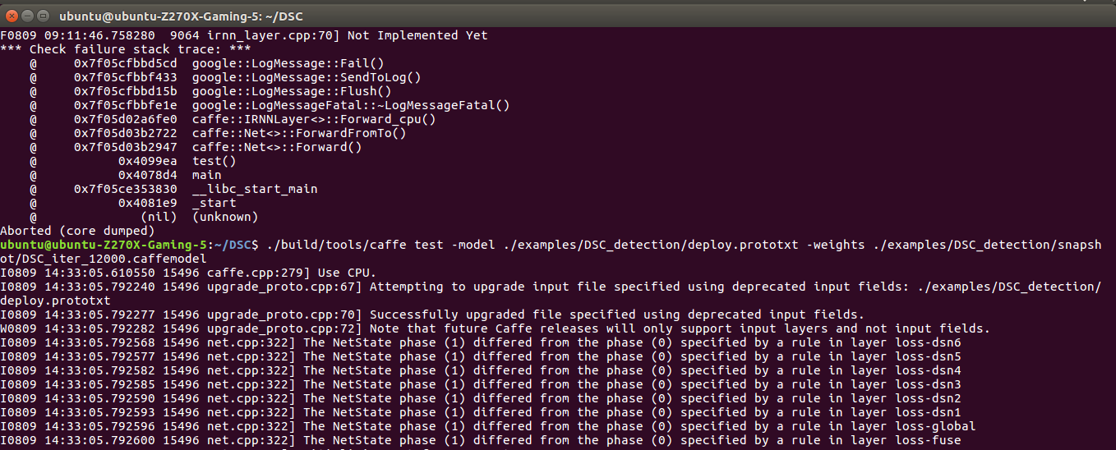
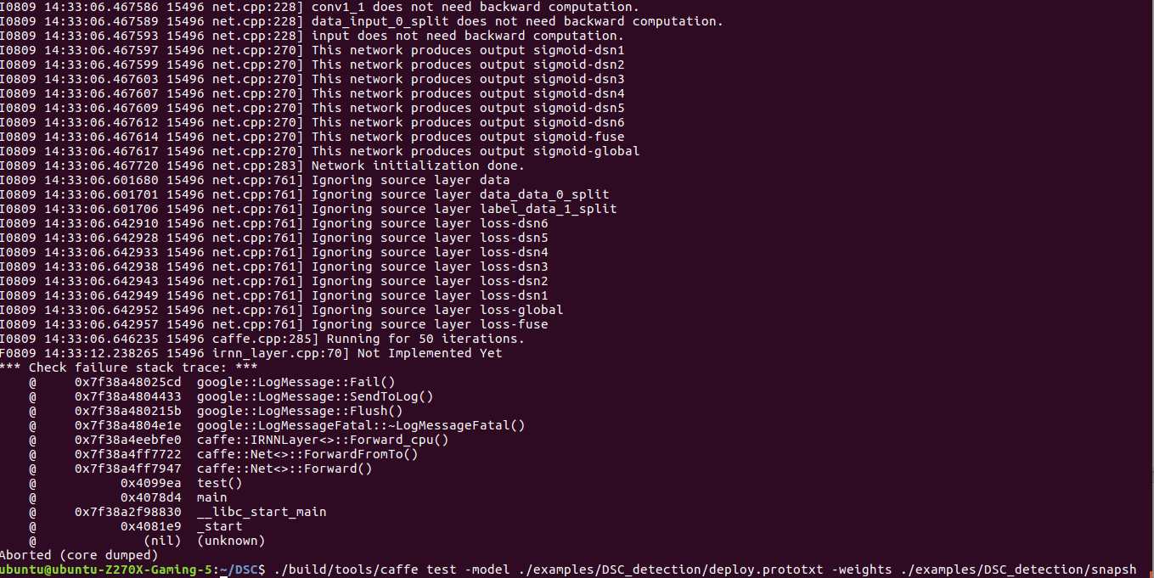
Test 과정 중, 오류 발생
->해당오류 정확한 에러부분을 알지못해 test.py 파일로 다시 test 하였습니다.

<test.py Test 과정>
- test.py 파일로 만들어 경로 수정후 cmd창에 “python test.py”로 detection 과정 test 해볼 수 있다.
- 네트워크는 deploy.prototxt를 사용하고 모델을 미리 훈련된 모델을 사용하여 확인해 볼 수 있다.
→ github에 올라와 있는 소스가 경로문제가 많아 절대 경로로 적용하였습니다.

- 이미지 파일 테스트 하는경우 확장자에 유의해야 한다.(jpg 파일 사용!, png파일은 python상에서 튜플로 계산시 오류 발생)

- test할 이미지의 목록은 /home/ubuntu/DSC/data/SBU/ <= 이 경로에 txt파일을 만들어 리스트 파일을 만들면 된다.
- 해당 목록에 있는 파일은 /home/ubuntu/DSC/data/SBU/SBU-shadow/SBU-Test/ 이 경로에 맞게 폴더를 생성하여 이미지 파일을 넣어주면된다.
- 이미지 save 하는 과정에서 인덱싱 오류가 생겨 우선 읽은 순서대로 파일이름을 인덱싱 처리하여 이름으로 저정함.

CRF 관련내용
→Source 이미지 2장을 사용하여 객체를 배경으로부터 분리해내는 과정으로 그림자 제거과정에서 사용
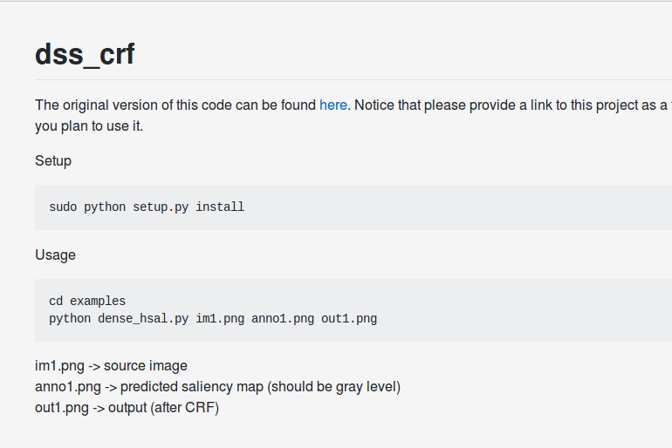

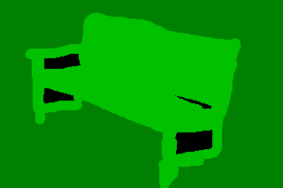
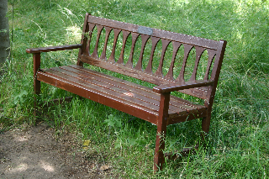
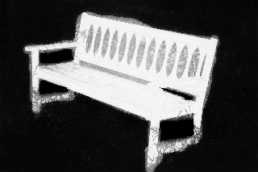

Check failed: error == cudaSuccess (2 vs. 0) out of memory 관련 오류

